令和 年 月 日
河川公園課長 様

令和７年度花苗（冬咲き）配布希望申込書

団体名
代表者名
住所 | 〒（ - ）
担当者名
※書類送付先
担当者住所  ※書類送付先 | 〒（ - ）
担当者 電話番号
担当者 携帯電話番号
※団体名から担当者電話番号まで必ずご記入ください。
１．希望花苗本数
本 冬咲き花苗（１０月下旬配布予定）

２．植栽場所（植栽される場所をご記入ください。）
記載例：玖島1丁目25番地の大村市役所北側道路脇及び東側玄関前付近など
※裏面へ植栽場所（位置図、平面図）を簡単でいいので記載してください。

３．花壇面積（おおよその面積をご記入ください。）
㎡

４．要望等ありましたら、ご記入ください。

※裏面へ
植栽場所（位置図・平面図）
【記載例】
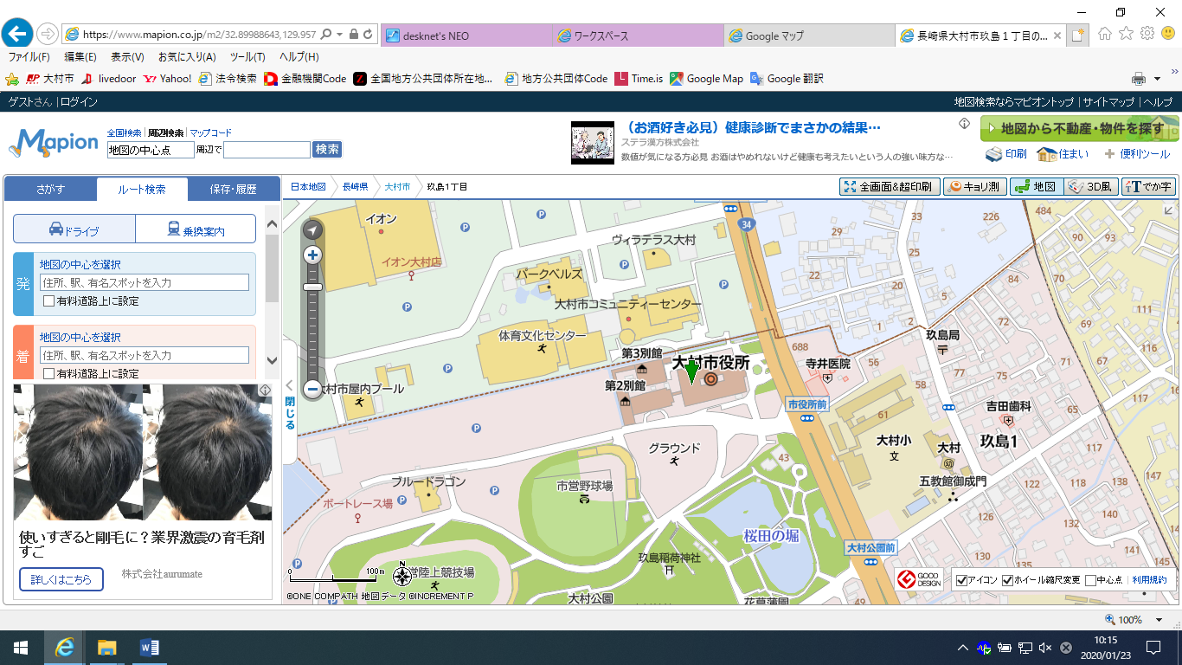
植栽場所
ここへ記載ください（地図印刷を貼付け可）

